
INFORME TÉCNICO DE FISCALIZACIÓN AMBIENTAL

CENTRO DE ESPECIALIDADES MEDICAS RED UC CHRISTUS

DFZ-2020-3005-XIII-NE

 | Nombre | Firma
Aprobado | Claudia Pastore Herrera
Revisado | Daniela Riquelme Zumaeta |   Daniela Riquelme Zumaeta  Fiscalizadora DFZ
Elaborado | Angélica Medina Rodríguez |   Angélica Medina Rodríguez  Fiscalizadora DFZ

AGOSTO 2020

- IDENTIFICACIÓN DE LA UNIDAD FISCALIZABLE

Antecedentes Generales

Identificación de la Unidad Fiscalizable:
Centro de Especialidades Medicas Red UC Christus
Región:  Metropolitana | Ubicación específica de la unidad fiscalizable:  Marcoleta N° 352, Santiago
Provincia:
Santiago
Comuna:
Santiago
Titular de la unidad fiscalizable:  Centro de Especialidades Médicas y Centro Médico Lira | RUT o RUN:  99.573.490-7
Domicilio titular:  Marcoleta N° 352, Santiago | Correo electrónico:  gnovoa@ucchristus.cl
Domicilio titular:  Marcoleta N° 352, Santiago | Teléfono:  +56 2 23543000

- INSTRUMENTOS DE CARÁCTER AMBIENTAL FISCALIZADOS

Identificación de Instrumentos de Carácter Ambiental fiscalizados
N° | Tipo de instrumento | N°/  Descripción | Fecha | Comisión/ Institución | Nombre
1 | NE | 38 | 2011 | MMA | Establece Norma de Emisión de ruidos generados por fuentes que indica

- HALLAZGOS

Materia específica objeto de la fiscalización ambiental | Decreto Supremo N° 38 de 2011 del Ministerio del Medio Ambiente, que establece Norma de Emisión de Ruidos Generados por Fuentes que Indica.
Exigencia asociada | Artículo 7°.- Los niveles de presión sonora corregidos que se obtengan de la emisión de una fuente emisora de ruido, medidos en el lugar donde se encuentre el receptor, no podrán exceder los valores de la Tabla N° 1  (Extracto Tabla N° 1 D.S. N°38/11 MMA)
  Zona | De 7 a 21 horas [dBA] | De 21 a 7 horas [dBA]
  Zona I | 55 | 45
  Zona II | 60 | 45
  Zona III | 65 | 50
  Zona IV | 70 | 70
  Zona Rural | Menor valor entre:  - Ruido de fondo + 10dBA  - Límite para zona III
Resultados / Hallazgos | Con fecha 15 de junio de 2020, esta Superintendencia recibió una denuncia individualizada con el ID 181-XIII-2020, en la que se denunció la emisión de ruidos molestos desde fuentes fijas ubicadas en los techos del Centro de Especialidades Médicas Red UC Christus, ubicado en calle Marcoleta 352, en específico se denuncia que los ruidos provienen de equipos de aire acondicionado y de energía, además la denuncia señala que recientemente se habría instalado una salida de aire con un tubo de aluminio hacia al sector de la calle Marcoleta, que agudiza los ruidos emitidos. La denuncia además señala que los equipos ruidosos, son antiguos y en mal estado. Se indica que la salida de aire instalada no posee cierre acústico. Se señala además que los ruidos son generados las 24 horas del día, con diferentes intensidades y los 7 días de la semana, percibiéndose con mayor intensidad en horario nocturno, cuando disminuye el ruido de fondo.  Mediante Resolución Exenta SMA N° 1195 del 15 de julio de 2020 (ver anexo 1), se realizó un Requerimiento de Información al titular del centro médico denunciado, en el cual se solicitó:  - Cantidad y descripción detallada de las maquinarias y dispositivos que se utilizan en su actividad indicando marca, modelo y función de cada uno, incluyendo fotografías de dichos equipos, en específico de los compresores de aire y generadores ubicados en el techo del establecimiento y que dan hacia las calles Marcoleta y Lira.  - Croquis que indique la ubicación de los dispositivos, referenciando su ubicación espacial y calles aledañas.  - Medios verificadores que acrediten la implementación de medidas de control y acciones tendientes a disminuir el ruido producto de las máquinas o dispositivos ruidosos del Centro de Especialidades Médicas Christus UC, -a modo de evitar ruidos y molestias hacia los vecinos del sector-, entre éstas, barreras acústicas, encierros acústicos, silenciadores, entre otros.  A través de carta sin número, del 22 de julio de 2020 (ver anexo 2), el titular dio respuesta al Requerimiento de Información efectuado por esta Superintendencia, haciendo entrega de una serie de antecedentes, que se detallarán a continuación.  En relación a la descripción y cantidad de dispositivos con los que cuenta el Centro de Especialidades Médicas Christus UC, el titular adjunta los listados de equipos correspondientes al Centro de Especialidades Medicas (ver anexo 3) ubicado en Marcoleta N°352, comuna de Santiago, que corresponde al centro médico denunciado y además presenta el listado de equipos del Centro de Especialidades Médicas Lira N°85 (ver anexo 4). De la revisión de ambos listados fue posible desprender que la techumbre del Centro de Especialidades Médicas, cuenta con 143 dispositivos, cuyo detalle se presenta en el anexo 3. A continuación la Tabla 1 resume los dispositivos informados por el titular para el Centro de Especialidades Médicas, ubicado en calle Marcoleta N°352, Santiago.  Tabla 1: Tipos de dispositivos emplazados en techumbre de edificio Marcoleta 352, del Centro de Especialidades Médicas de la Universidad Católica  Fuente: Carta Centro de Especialidades Médicas UC, del 22 de julio de 2020.  Por otra parte, la techumbre del Centro de Especialidades Médicas Lira N°85, cuenta con 46 dispositivos, cuyo detalle se presenta en el anexo 4. A continuación, la Tabla 2 resume los dispositivos informados por el titular para el Centro de Especialidades Médicas Lira N°85, Santiago.  Tabla 2: Tipos de dispositivos emplazados en techumbre de edificio Lira 85, del Centro de Especialidades Médicas Lira, de la UC.  Fuente: Carta Centro de Especialidades Médicas UC, del 22 de julio de 2020.  Respecto a la ubicación de los dispositivos, el titular adjunta los croquis de emplazamiento de los dispositivos, tanto para el Centro de Especialidades Médicas de Marcoleta N°352 (ver figura 1), como para el Centro de Especialidades Médicas Lira N°85 (ver figura 2). Respecto a los croquis presentados, ambos muestran agrupaciones de dispositivos/equipos, emplazadas en las techumbres de ambos centros médicos.  En relación a la implementación de medidas de control y acciones tendientes a disminuir el ruido producto de las máquinas o dispositivos ruidosos del Hospital Clínico UC, el titular adjunta los siguientes antecedentes:  "Informe de Evaluación de Ruido según D.S. N°38/2011 del Ministerio del Medio Ambiente. Monitoreo Centro Diagnostico UC, Comuna de Santiago – Región Metropolitana", elaborado por Control Acústico de fecha 06 de Julio de 2020 (ver anexo 5). El informe examinado, da cuenta de la realización de mediciones de ruido generado por la operación del Centro de Diagnóstico UC, en tres receptores cercanos (ver figura 3), los cuales se ubican en Zona III, con niveles máximos permitidos según el D.S. 38/2011 del MMA, para periodo diurno de 65 dBA y para periodo nocturno, de 50 dBA.  En cuanto a las fuentes de ruido y horarios de funcionamiento, el informe revisado indica que "En la techumbre del Centro de Diagnóstico UC se ubican los sistemas de refrigeración, los cuales funcionan tanto en periodo diurno como nocturno, habiendo equipos que se apagan a las 20:30 (cuadro azul), 22:00 (cuadro amarillo) y otros que funcionan sin detenerse por 24 horas (cuadro rojo), el resto de los equipos funcionan entre las 07:30 y las 18 hrs, lo cual se encuentra controlado por temporizadores" (ver figura 4).  Los resultados obtenidos de las mediciones efectuadas se muestran en las tablas 3 y 4, para período diurno y nocturno, respectivamente. De acuerdo a las mediciones efectuadas, el informe revisado señala que "los niveles obtenidos varían entre 57 y 62 [dB(A)] en periodo diurno, por lo tanto, no superan los máximos permitidos por el D.S. N° 38/2011 del MMA. En el periodo nocturno los niveles obtenidos son de hasta 55 [dB(A)], superándose los máximos permitidos por el D.S. N° 38/2011 del MMA":  Tabla 3: Evaluación de niveles de ruido horario diurno  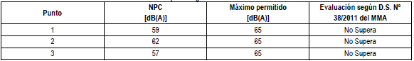  Fuente: Informe de Evaluación de Ruido según D.S. N°38/2011 del Ministerio Del Medio Ambiente. Monitoreo Centro Diagnostico UC, Comuna de Santiago – Región Metropolitana", elaborado por Control Acústico de fecha 06 de Julio de 2020  Tabla 4: Evaluación de niveles de ruido horario nocturno  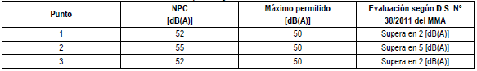  Fuente: Informe de Evaluación de Ruido según D.S. N°38/2011 del Ministerio Del Medio Ambiente. Monitoreo Centro Diagnostico UC, Comuna de Santiago – Región Metropolitana", elaborado por Control Acústico de fecha 06 de Julio de 2020  Respecto a las fuentes de ruido consideradas, el informe examinado indica que las superaciones a la norma en periodo nocturno "se deben al funcionamiento de los sistemas de ventilación ubicados en la techumbre, específicamente en los ubicados en el poniente" del Centro de Especialidades Médicas ubicado en Marcoleta N°352. El informe incluye fotografías de los equipos que permanecen encendidos durante el horario nocturno (ver fotografías 1 y 2)  Como medida de control, el informe revisado, recomienda que las ventilaciones de los equipos ubicados en el sector poniente cuenten con silenciadores pasivos disipativos tipo Splitter.  Finalmente, el titular adjunta documento "Informe Control de Ruido CEM Y CM Lira", elaborado por Sodexo, de fecha 21 de julio de 2020 (ver anexo 6), en el cual se indican las medidas a implementar para controlar la emanación de ruidos al ambiente, así como asegurar el cuidado de los Equipos.  Con respecto al Centro de Especialidades Médicas, ubicado en Marcoleta N°352 y que corresponde a la fuente de ruidos denunciada que da origen a la presente actividad de Fiscalización Ambiental, el Informe de Control de Ruidos indica que el horario de atención del centro médico es de Lunes a viernes: 08:00 hrs a 20:00 hrs, Sábado: 08:00 hrs a 14:00 hrs y Domingo se encuentra cerrado. Por lo anterior, el informe señala que se tiene dispuesto que todos los equipos "cuenten con temporizador alojado en los tableros eléctricos con el fin de que tengamos control de encendido y apagado automático, de acuerdo con los horarios de atención del centro". De esta forma los equipos permanecerían encendidos en los siguientes horarios:  - Equipos de Clima, VEX, VIN: encendido a las 07:30 hrs y apagado a las 20:00 hrs de lunes a viernes.  - Equipos de Clima, VEX, VIN: encendido a las 07:30 hrs y apagado a las 14:00 hrs los sábados.  - Domingo todos los equipos permanecen apagados.  En el informe además señala que se exceptúa de lo anterior el equipo ubicado en la unidad denominada “DAN”, debido a que por seguridad debe estar en funcionamiento continuo generando renovaciones de aire.  El informe indica que se realizó un estudio de ruido, cuyos resultados ya fueron descritos más arriba, el cual arrojó que en horario nocturno se superaba la norma, por lo que se informa que "ya nos encontramos realizando las cotizaciones necesarias para resolver de acuerdo con lo recomendado por el informe (mitigador de ruido Splitter)".  Con relación al Centro Médico Lira, el informe presentado por el titular indica que este Centro Médico funciona de lunes a domingo de 08:00 horas a 20:00 horas, por lo que para mantener el control sobre las emisiones de ruidos, "se tiene dispuesto que todos ellos cuenten con temporizador alojado en los tableros eléctricos con el fin de que tengamos control de encendido y apagado automático, de acuerdo con los horarios de atención del centro".
  Tipo de Equipo | Identificador | Cantidad
  Bomba de Vacío | Bomba de Vacío | 1
  Enfriador de agua | Chiller | 1
  Equipo de Aire Acondicionado | SPLIT | 120
  Ventilador de extracción de aire | VEX | 12
  Ventilador de inyección de aire | VIN | 9
  TOTAL |  | 143
  Tipo de Equipo | Identificador | Cantidad
  Equipo de Aire Acondicionado | Compacto | 2
  Equipo de Aire Acondicionado | SPLIT | 33
  Ventilador de extracción de aire | VEX | 7
  Ventilador de inyección de aire | VIN | 4
  TOTAL |  | 46
Conclusiones | Con los antecedentes indicados, es posible establecer que el titular de la fuente fiscalizada compromete la implementación de una serie de medidas que permitirán mitigar el ruido, por lo que se da por superado el hecho denunciado.  Lo anterior no obsta de fiscalizar las medidas comprometidas por parte del titular en futuras actividades de fiscalización.

Registros
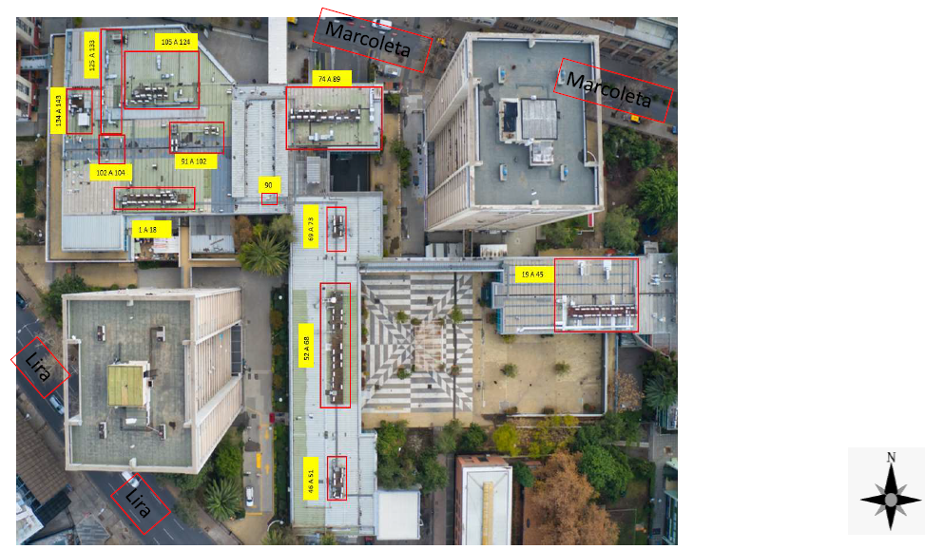
Figura 1. | Fuente: Carta titular del 22 de julio de 2020.
Descripción | Croquis de emplazamiento de equipos en las techumbres del Centro de Especialidades Médicas de la UC, ubicado en Marcoleta N°352.

Registros
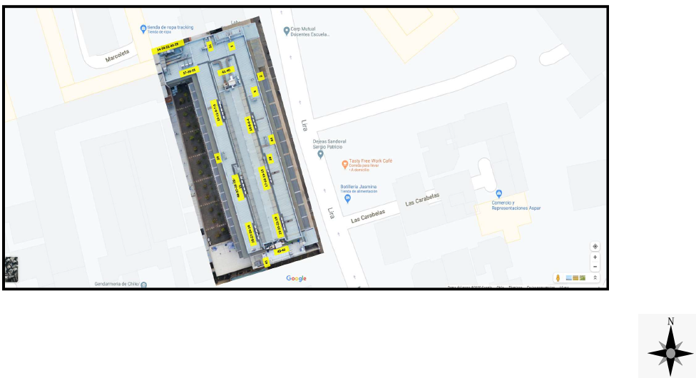
Figura 2. | Fuente: Carta titular del 22 de julio de 2020.
Descripción | Croquis de emplazamiento de equipos, en las techumbres del Centro de Especialidades Médicas Lira de la UC, ubicado en Calle Lira N°85

Registros
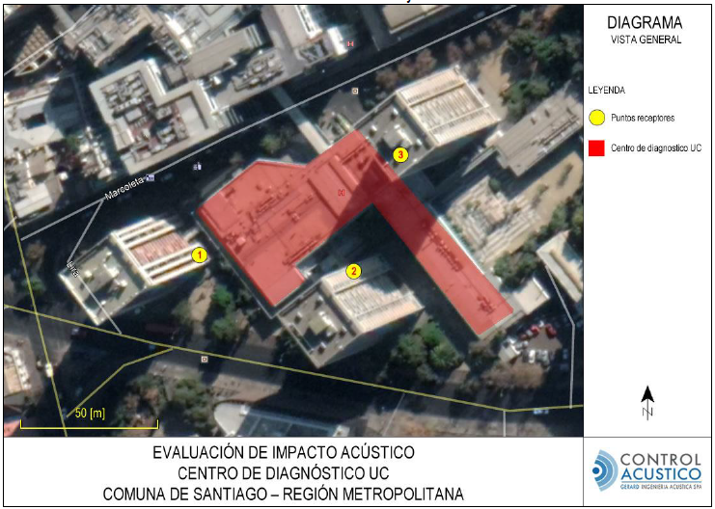
Figura 3. | Fuente: Informe de Evaluación de Ruido según D.S. N°38/2011 del Ministerio Del Medio Ambiente. Monitoreo Centro Diagnostico UC, Comuna de Santiago – Región Metropolitana, elaborado por Control Acústico de fecha 06 de Julio de 2020
Descripción | Emplazamiento fuente y receptores

Registros
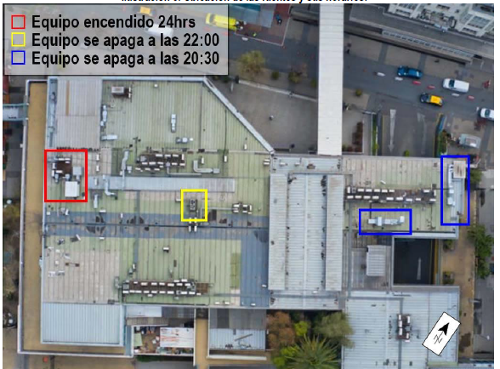
Figura 4. | Fuente: Informe de Evaluación de Ruido según D.S. N°38/2011 del Ministerio Del Medio Ambiente. Monitoreo Centro Diagnostico UC, Comuna de Santiago – Región Metropolitana, elaborado por Control Acústico de fecha 06 de Julio de 2020
Descripción | Emplazamiento fuentes de ruido y horarios de funcionamiento

Registros
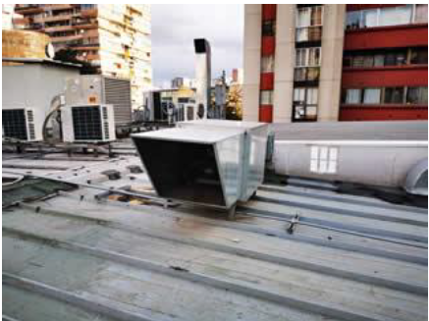 |  | 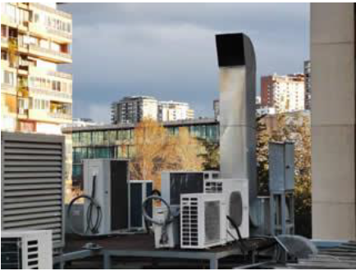
Fotografía 1. | Fecha: N/A | Fotografía 2. | Fecha: N/A
Descripción del medio de prueba: Fotografía de equipos en funcionamiento en período nocturno. Fuente: Informe de Evaluación de Ruido según D.S. N°38/2011 del Ministerio Del Medio Ambiente. Monitoreo Centro Diagnostico UC, Comuna de Santiago – Región Metropolitana, elaborado por Control Acústico de fecha 06 de Julio de 2020 |  | Descripción del medio de prueba: Fotografía de equipos en funcionamiento en período nocturno. Fuente: Informe de Evaluación de Ruido según D.S. N°38/2011 del Ministerio Del Medio Ambiente. Monitoreo Centro Diagnostico UC, Comuna de Santiago – Región Metropolitana, elaborado por Control Acústico de fecha 06 de Julio de 2020

- ANEXOS

N° Anexo | Nombre Anexo
1 | Resolución Exenta SMA N° 1195 del 15 de julio de 2020
2 | Carta sin número Red Salud U Christus, del 22 de julio de 2020
3 | Listado de Equipos Centro de Especialidades Medicas
4 | Listado de Equipos Centro de Especialidades Medicas Lira N°85
5 | Informe de Evaluación de Ruido según D.S. N°38/2011 del Ministerio Del Medio Ambiente. Monitoreo Centro Diagnostico UC, Comuna de Santiago – Región Metropolitana
6 | Informe Control de Ruido CEM Y CM Lira

